***Инструкция для создания запроса на возврат товара через сайт.***

Как подать запрос на возврат через сайт [http://tmparts.ru](http://tmparts.ru/)

1. Нажать раздел «История», далее выбрать «Накладные». Откроется список накладных за последний месяц, период Вы можете изменить на свое усмотрение.

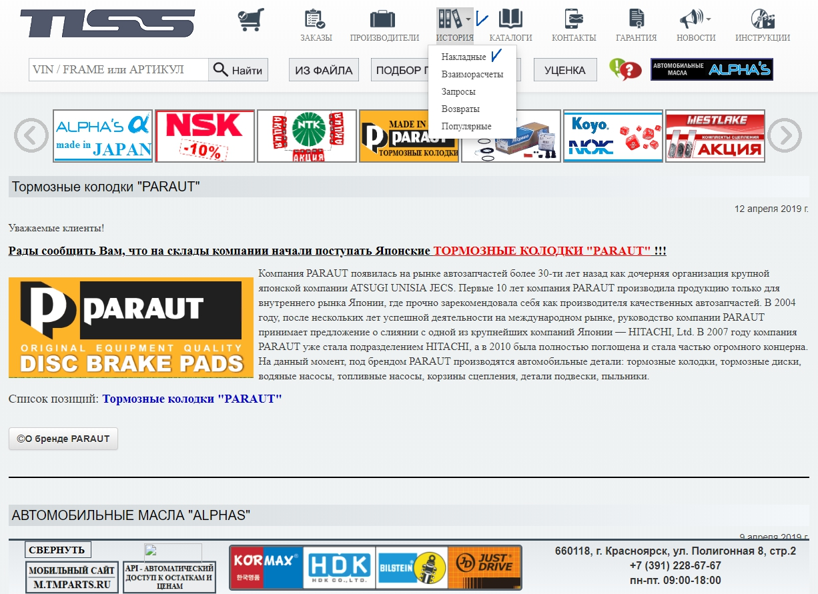

1. Товар для запроса можно найти как по накладной из списка, так и по поиску артикула.

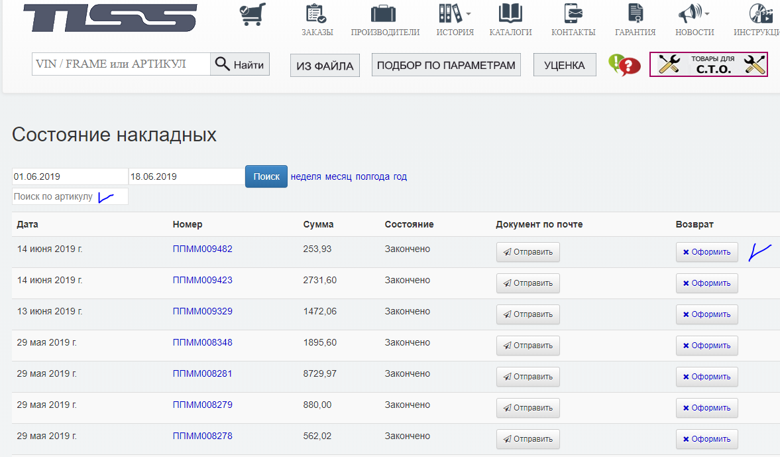

Возможность подачи запроса на возврат, становится Вам доступна, только при статусах накладной: «Закончено» и «Косяки», т.е. после отгрузки товара.

Для открытия окна запроса на возврат Вам необходимо нажать на кнопку «Оформить».

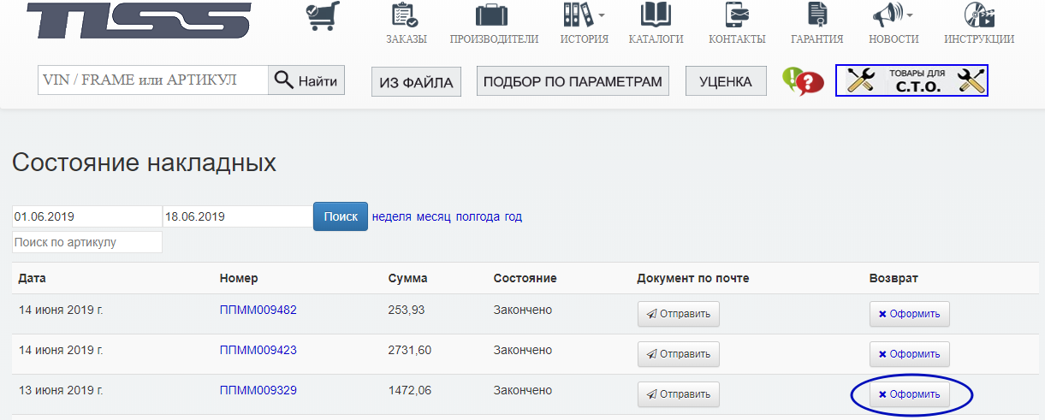

На открытой странице детализации выбранной Вами накладной производится выбор товара для запроса на возврат. Далее нажать кнопку «Создать возврат».

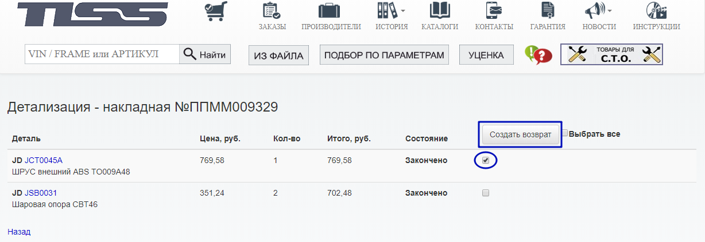

При выборе одной позиции Вам будет предложено выбрать «устанавливалась» деталь или «не устанавливалась».

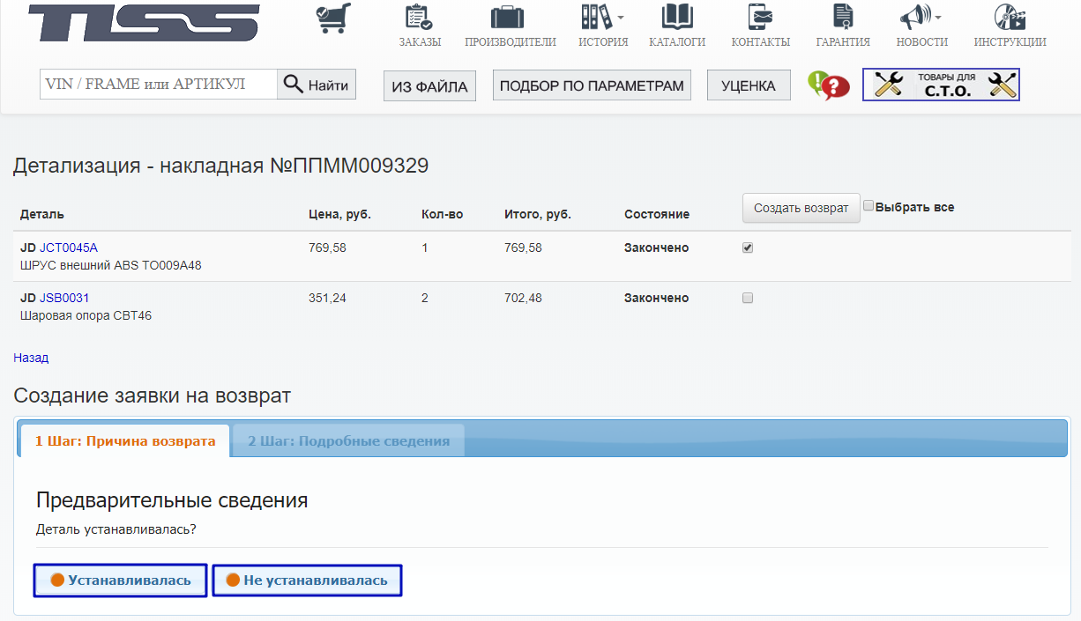

Если товар был **установлен на авто**, то Вам будет доступен только раздел **брака**. В этом разделе необходимо: прописать данные авто, на который была установлена деталь, внести комментарий (подробное описание причины возврата), загрузить фотографии товара и требуемых документов.

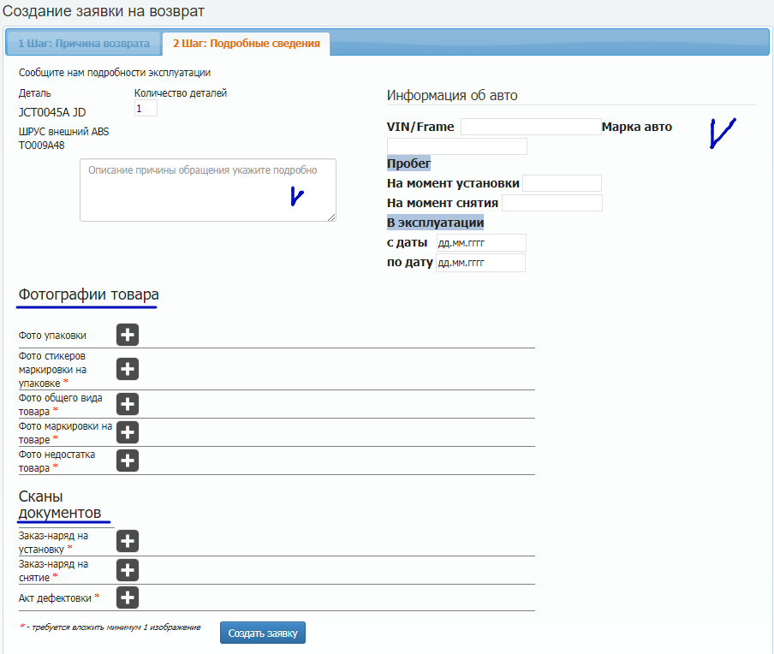

Если товар **не** **установлен** на авто, то Вам будет предложено уточнить причину подачи запроса на возврат. В этом разделе необходимо выбрать причину возврата: недостача, пересорт, по согласованию сторон, ошибка вложения или брак (до установки).

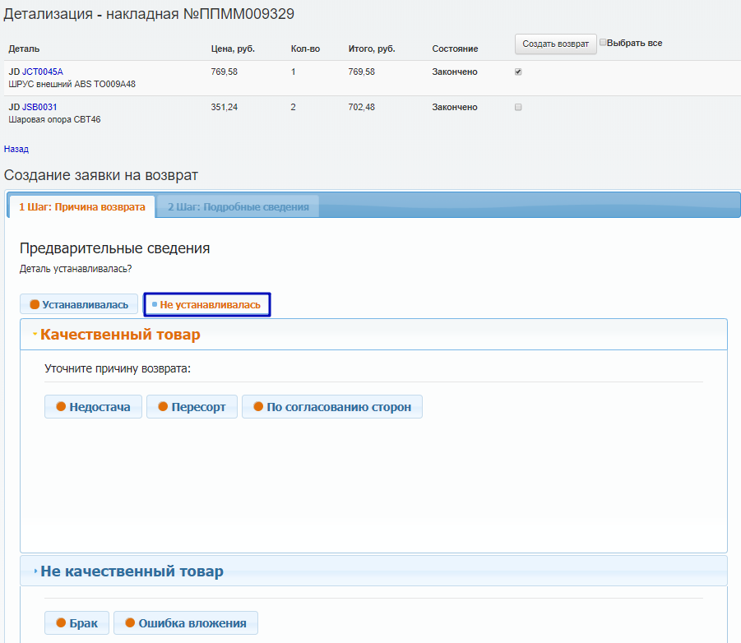

После выбора причины возврата товара обязательно прописываете комментарии (подробное описание причины возврата), загружаете фотографии и требуемые документы (по необходимости).

***Обращаем Ваше внимание, что при выборе более чем одной позиции отправить запрос на возврат возможно только по одной причине «Согласование сторон». Данная причина возврата возможна при сохранении товарного вида и в течении 14 дней с даты его отгрузки.***

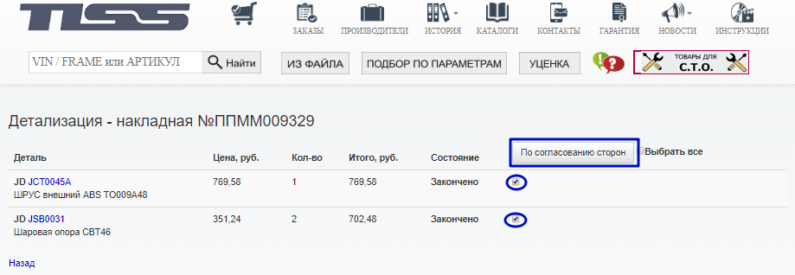

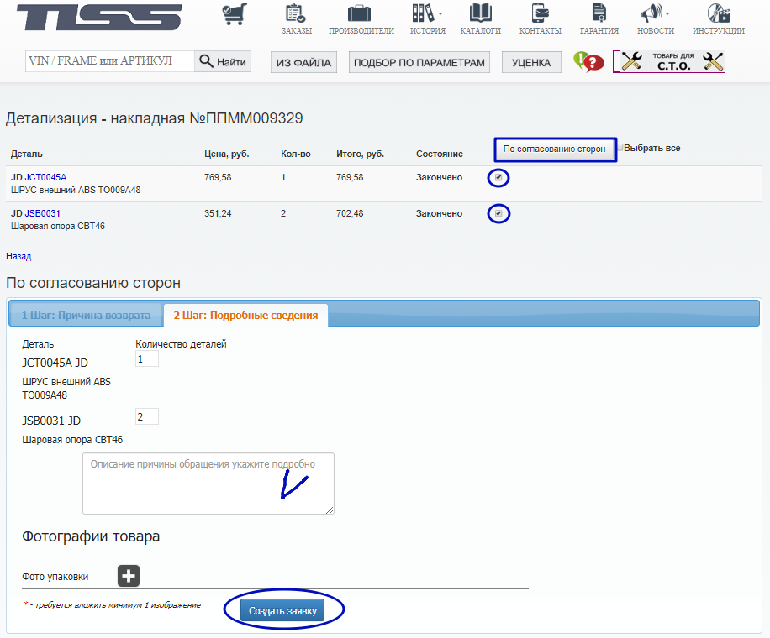

В разделе «по согласованию сторон» Вам доступно: возможность для внесения комментария (описание причины возврата) и загрузка фотографии при необходимости(необязательно). Далее нажимаете на кнопку «Создать заявку» и Ваш запрос будет отправлен на рассмотрение в отдел рекламаций.

Все поданные Вами запросы и результаты по ним отображаются в разделе «Возвраты».

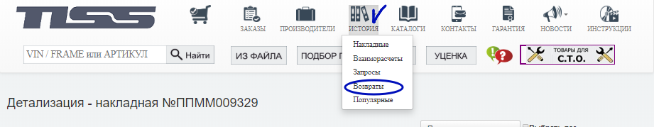

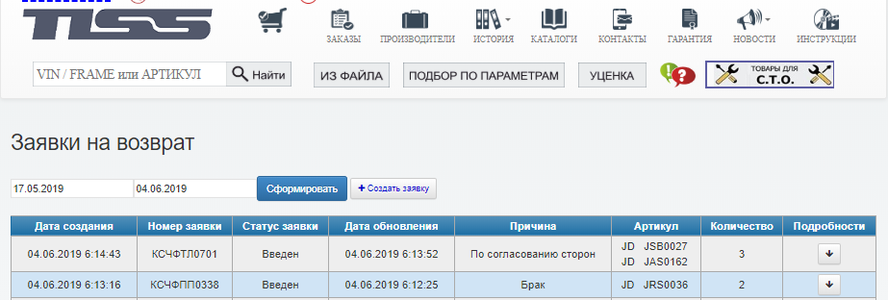

**Возврату не подлежат:**

* Автомобильные лампы;
* Масла и другие жидкости;
* Товар, приобретенный с удаленных (дополнительных партнерских) складов;
* Уцененный товар;
* Стоимость товара составляет менее 300 рублей (одна количественная единица).